Творческое развитие личности на уроках математики.
«Если ученик в школе не научился сам ничего творить, то и в жизни он всегда будет только подражать, копировать, так как мало таких, которые бы, научившись копировать, умели сделать самостоятельное приложение этих сведений». Л. Н. Толстой.
В настоящее время есть большая необходимость в развитии творческого потенциала у детей, но как это сделать на уроках математики. Всегда ли алгебра и геометрия – это точные науки и мы работаем только с числами и фигурами. Где проявить свои творческие таланты, если фигуры чертим по определенным правилам, а уравнения решаем по алгоритмам. Перед учителями встает очень сложная задача, как сделать урок ярким, насыщенным, дать детям проявить себя, но при этом не сделать из урока цирк.
Большой энциклопедический словарь дает такое определение:
«Творчество - это деятельность, порождающая нечто качественно новое и отличающееся неповторимостью, оригинальностью и общественно-исторической уникальность.»
Какие же методики я использую для развития творческого развития у учащихся на уроках и внеурочной деятельности.
Для детей 5 классов на внеклассных занятиях мы знакомимся с танграмом.
Танграм — это известная, любимая во всем мире головоломка-конструктор, представляющая собой комплект из 7 плоских геометрических фигур, которые при сложении образуют квадрат. Элементы представлены небольшим квадратиком, параллелограммом, двумя большими, одним средним и парой маленьких треугольников. Суть игры — собрать из данных фигур определенные изображения или придумать свои. Дети охотно придумывают новые фигуры и развивают не только логическое мышление, но и творческие способности.
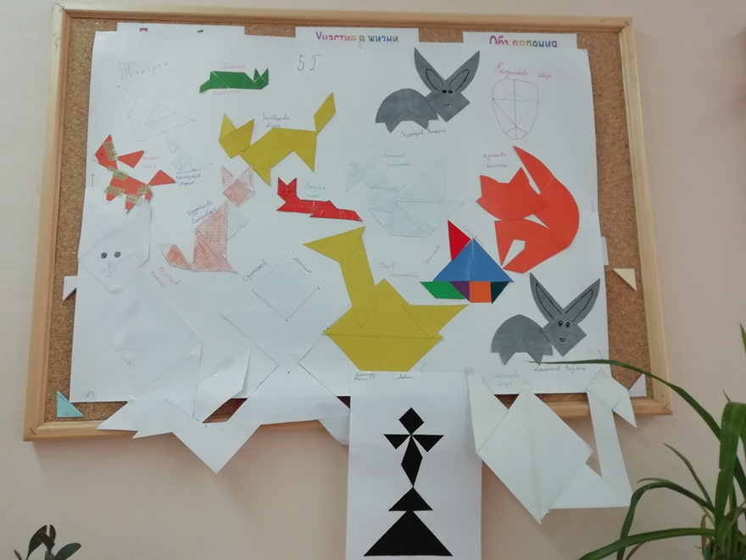
Примеры работ.

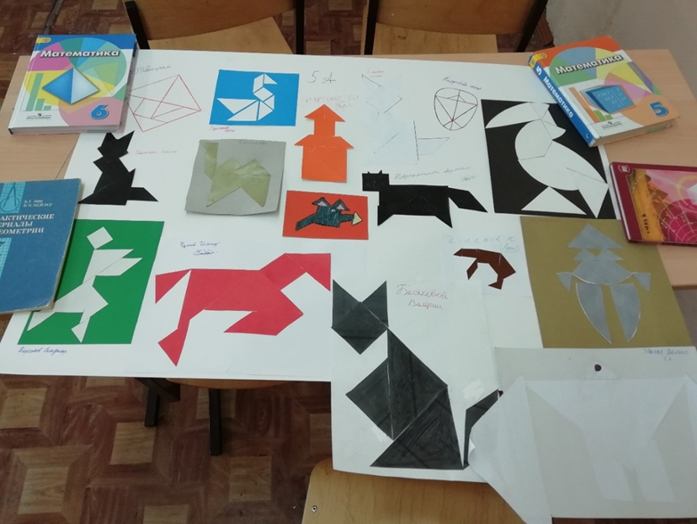

Для учащихся 6- 7 классов, например при рассмотрении темы «Координатная плоскость» даю ребятам набор точек и предлагаю отметить данные значения. На удивление детей там получается рисунок. Далее ученики сами придумывают рисунок и подписывают координаты точек. Работа подразумевает и работу в парах, когда ребята потом меняются координатами и строят в тетради фигуры.
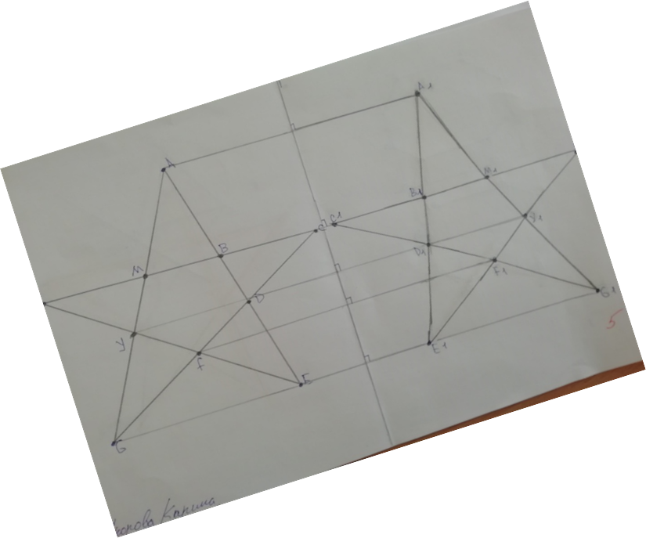
На теме «Симметрия» рассматриваем аналогичные задания, ведь симметрия может быть не только фигур, но и рисунков.
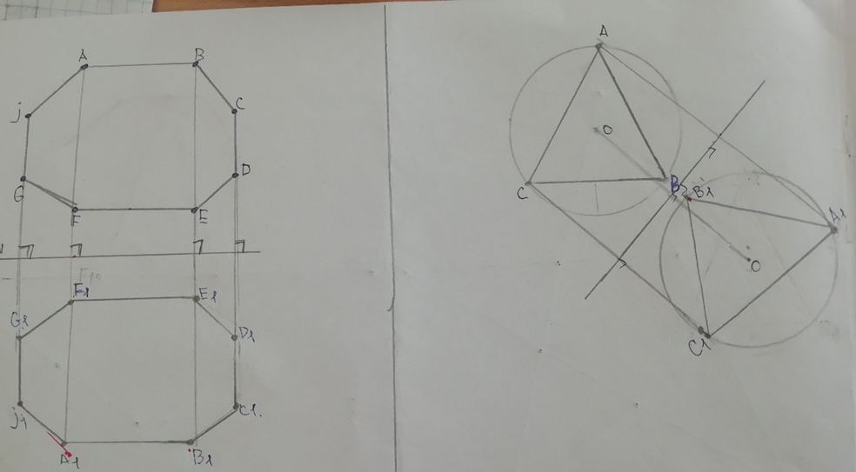
Примеры работ учеников.

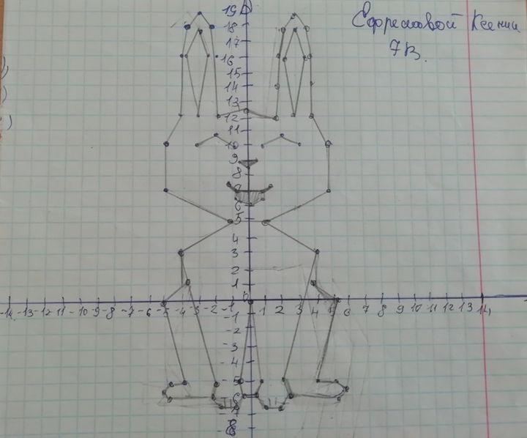
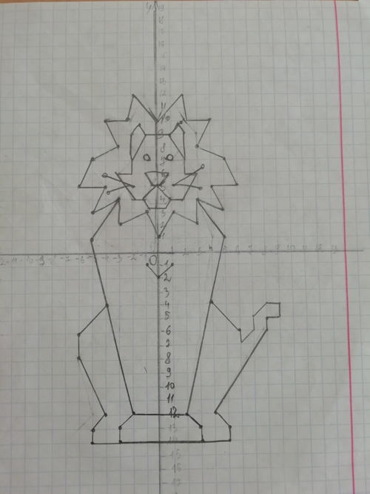

Для учеников старших классов я на своем примере показала им, что мультики могут носить не только развлекательный, но и познавательный характер. Идея создавать мультипликацию в математике зародилась у меня еще в университете, когда было задание представить решение геометрической задачи, наиболее интересным способом. Когда с учениками 7 класса мы проходили тему «Формулы сокращенного умножения» моя идея воплотилась в жизнь, так был создан мой первый мультик.
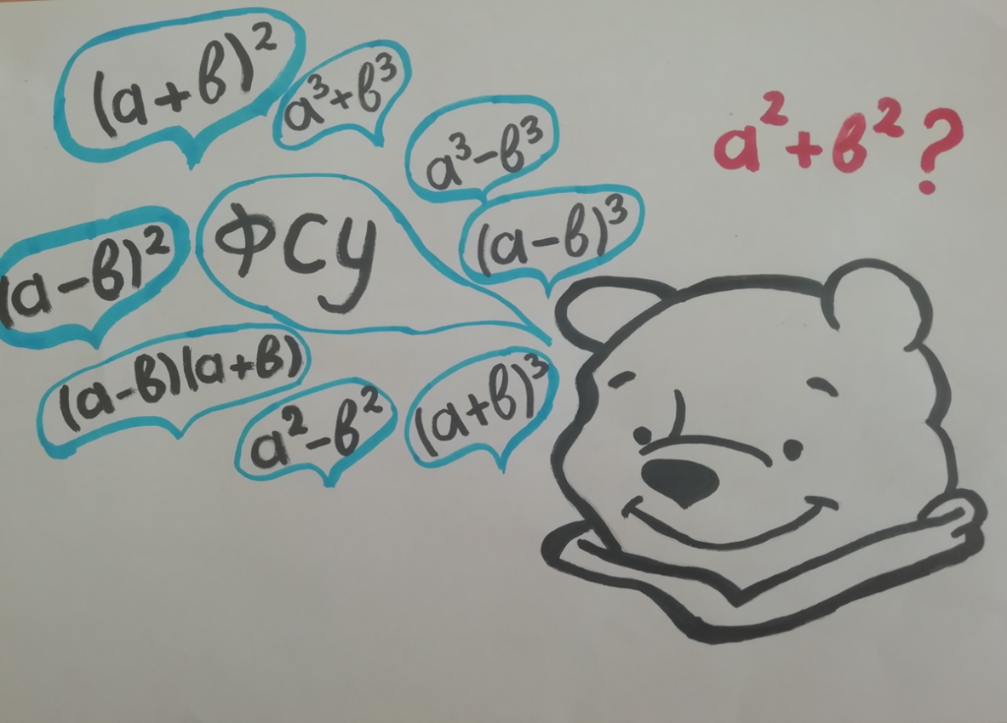
Оказалось, что данный ролик, который идет чуть больше минуты, выполняет множество полезных функций:
- Привлечение внимание детей к теме урока.
- Наглядная визуализация ФСУ.
- Итоговый кадр, может служить в помощь учителю для проверки знаний ФСУ.
- Акцентирует внимание детей , на то что формулу суммы квадратов мы не рассматриваем и многие другие функции.
Ребятам очень понравилось такая задумка, и они тоже начали создавать свои мультипликации.
Маленьким кусочком тех приемов, которые мы с учениками используем для творческого развития их потенциала, на уроках математики и внеурочной деятельности, я делюсь и с вами.
Трошина Елизавета Александровна - учитель математики МБОУ гимназии №44 имени
В. Н. Деева г. Ульяновск. 2023 год.
Ссылка на мультипликацию «ФСУ» автор Трошина Е.А https://disk.yandex.ru/i/6WFU6mnHgYu0wg

